16. ura Srednji vek
Preseljevanje ljudstev in nastajanje nove Evrope

Pozdravljeni, učenci,
prejšnjo uro ste spoznavali, kakšna je bila Evropa v času propadanja rimskega cesarstva, katera ljudstva so živela zunaj meja omenjenega imperija. Tudi o njih ste kar nekaj izvedeli, in seveda, o njihovem preseljevanju ter posledicah.
Danes boste vse to ponovili, preverili rešitve nalog v SDZ in naredili zapis v zvezek. Ta vas čaka na PADLETU.

POMEMBNO:
V sredo, 27. 5., bomo izpeljali ocenjevanje iz geografije. Bodite pozorni na uro, ki ne bo enaka kot doslej (vezana na vaš šolski urnik). Razlog je v tem, da imam v tistem času pouk z devetošolci.
Ker bo ocenjevanje potekalo preko zooma, morajo seveda delovati kamere.
In seveda, učite se, poglejte še enkrat vsa tri preverjanja ter z učenjem in vajo odpravite napake, ki ste jih delali.

REŠITVE NALOG IZ SDZ
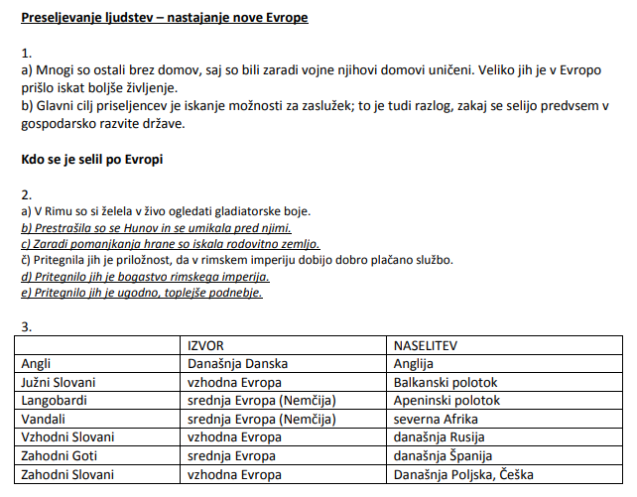
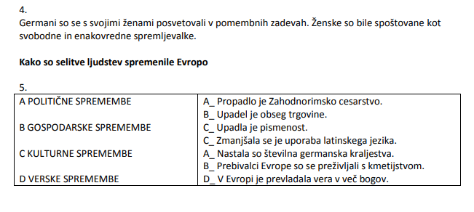
Prilagam še rešitve str. 50 in 51, saj mislim, da vam tega še nisem poslala.
Preverite tudi ti dve strani.

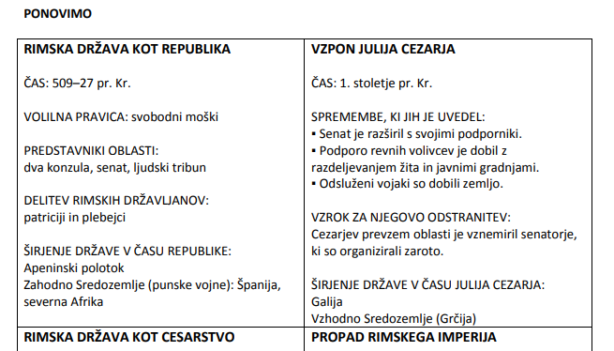
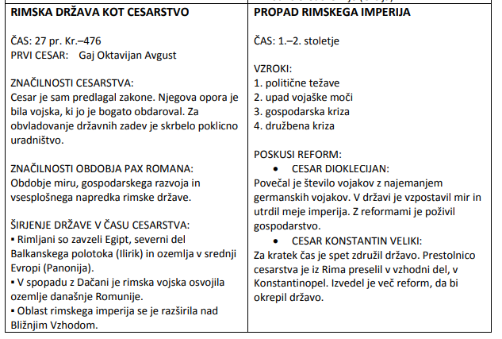
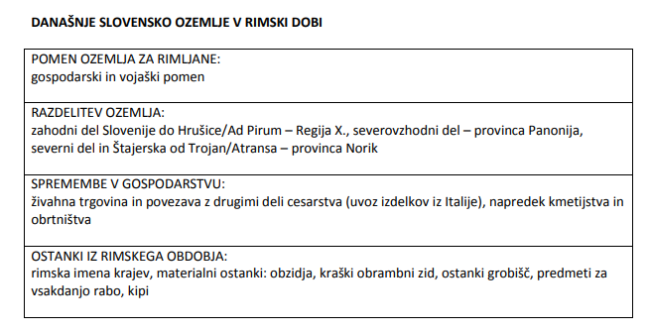
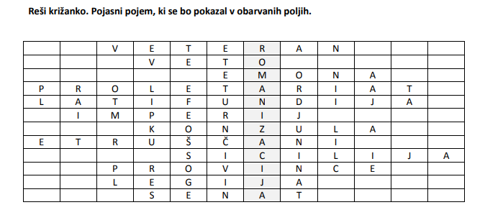

Lepo pozdravljeni,
Nevenka Šega

